Labor
Stadtabdrücke – Landabläufe
Kick-off im Rahmen der Architekturtage 2026:
30. Mai 2026, 19 Uhr, im HDA, Mariahilferstraße 2, 8020 Graz
Labor: 30. Mai–31. Juli 2026, Di–So 11–17 Uhr
Führungen: samstags 15 Uhr, sonntags 11 Uhr sowie auf Anfrage
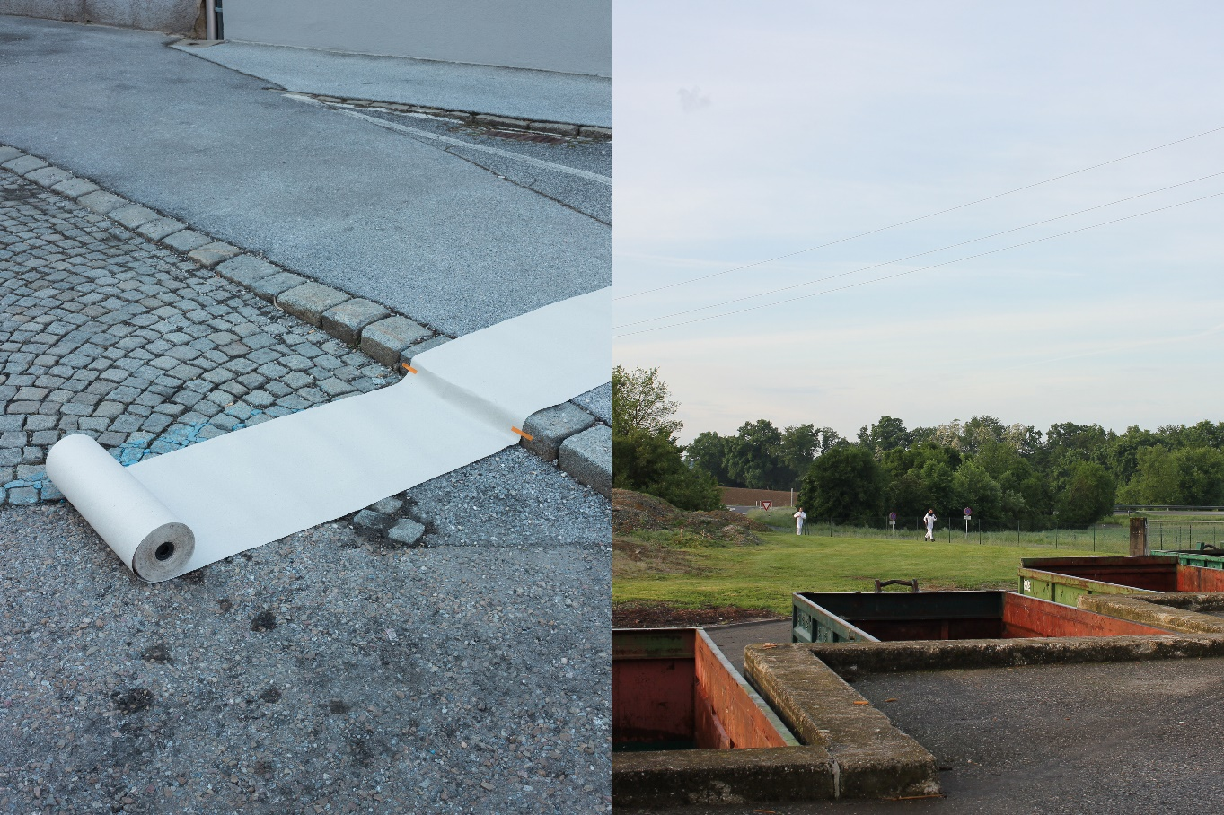
Stadtabdrücke – Landabläufe © circa & asphalt
Zwei Architekturkollektive – asphalt und circa. – transformieren das HDA in ein offenes Labor. Zwischen Dokumentation, Archiv und räumlicher Inszenierung entsteht ein gemeinsamer Denk- und Diskursraum, der ihr Interesse am Umgang mit dem Bestand sowie an der Etablierung einer neuen Erhaltungskultur sichtbar macht. Ausgehend von präzisen Feldrecherchen zu Routinen, Materialflüssen, Spuren und Infrastrukturen eröffnen sie zwei sich ergänzende Perspektiven auf neue Narrative des (Um-)Bauens in Stadt und Land. Die Ansätze und Arbeitsweisen beider Kollektive werden im HDA zusammengeführt und unmittelbar lesbar gemacht. Ein vielschichtiges Begleitprogramm aus Gesprächen, einem Symposium und Workshops mit Studierenden – beginnend im Rahmen der Architekturtage 2026 – vertieft diese Perspektiven, entwickelt sie weiter und trägt sie im gemeinsamen Diskurs in die Öffentlichkeit.

Das Labor verbindet zwei Perspektiven auf alltägliche Infrastrukturen: Während asphalt den Blick auf das Land richtet, untersucht circa. die oft übersehenen Räume der Stadt. Gemeinsam entsteht ein vielschichtiges Bild einer gelebten Umbaukultur.

Landabläufe. Poesien und Potenziale einer Infrastruktur
Das Kollektiv asphalt untersucht kommunale Bauhöfe und Abfallsammelstellen im ländlichen Raum. Als oft übersehene Alltagsinfrastrukturen bilden sie Orte zwischen Ausnahmezustand, Logistik und Poesie. Anhand multimedialer Porträts werden die Potenziale dieser niederschwelligen und öffentlich zugänglichen Infrastrukturen für eine Praxis der Wiederverwendung sichtbar gemacht. Im Rahmen des Labors entwickelt asphalt kartografische Mappings der Bauhöfe, die ihre räumlichen Strukturen vergleichbar machen und als spezifische Typologie erkennbar werden lassen. Ergänzend werden studentische Arbeiten gezeigt, die im Rahmen einer co-geleiteten Lehrveranstaltung am Institut für Architekturtechnologie entstanden sind und experimentelle sowie forschende Zugänge zum Thema Bauteilwiederverwendung sichtbar machen. Aufbauend auf dem Projekt Umbauhof, zu dem im Mai ein Buch im Birkhäuser Verlag erscheint, werden die räumlichen Qualitäten und atmosphärischen Eigenheiten dieser Infrastrukturen aufgezeigt: das Improvisierte, das Roh-Baustellenhafte und zugleich hochgradig Organisierte.

Stadtabdrücke. Übersetzungen und Praktiken des Weiterbauens im Bestand
Das Kollektiv circa. richtet den Fokus auf jene oft übersehenen Räume der Stadt, die die gemeinsame Infrastruktur unseres Alltags bilden – Übergänge, Restflächen und Orte des Selbstverständlichen. Diese „infraordinären“ Umgebungen prägen soziale und räumliche Erfahrungen leise und nachhaltig. Die genaue Beobachtung, Analyse und Darstellung dieser Strukturen versteht circa. als Akt der Anerkennung und schafft eine Grundlage für Pflege, Weiterdenken und Bewahrung. Ein Atlas der Erinnerungen, flüchtigen Erzählungen, verschollenen Orte und transformierten Strukturen, wird von circa. im Laufe des Labors erarbeitet und kontinuierlich weiterentwickelt. Die daraus hervorgehenden Stadtabdrücke sind im Haus der Architektur zu sehen. Zwischen Abdruck, Archiv und Ausstellung entsteht ein Raum, in dem Stadt erinnert, gelesen und weitergedacht wird.

Das Labor im HDA. Zwischen Dokumentation, Archiv und räumlicher Inszenierung
Im Haus der Architektur werden die Ansätze und Arbeitsweisen beider Kollektive in einem offenen Labor zusammengeführt und unmittelbar lesbar gemacht. Gezeigt wird keine vollendete Ausstellung, sondern ein Diskurs im Entstehen, der sich laufend weiterentwickelt und vertieft. Anhand unterschiedlicher Medien wird sichtbar, welche Spuren das Bestehende in der Stadt hinterlässt und wie Abläufe des Bauens im ländlichen Raum organisiert sind. Über mehrere Wochen hinweg entsteht im Ausstellungsraum des HDA ein vielschichtiges Bild einer gelebten Umbau- und Reparaturkultur. Stadtabdrücke – Landabläufe versteht Umbau und Ressourcenschonung nicht als Ausnahme, sondern als immanenten Bestandteil von Architektur. Eine erfolgreiche Bauwende liegt nicht nur im Einsatz von neuen Technologien, sondern im Umgang mit dem Vorhandenen, in bestehenden Infrastrukturen, Routinen und materiellen Kreisläufen. Im Labor werden Stadt und Land neu gelesen: als Archive, als Ressourcen und als Ausgangspunkte für eine Architektur, die weiterbaut.

Ein begleitendes Programm aus Workshops, Gesprächen und einem Symposium sind Bestandteil des Labors und zeigt Stimmen aus Architektur, Forschung und Praxis. Über mehrere Wochen hinweg entfaltet sich ein Format, das Forschung, Vermittlung und öffentliche Debatte miteinander verbindet.

Dieses Projekt wurde zum OpenCall 2025 eingereicht und mit dem HDA weiterentwickelt.

Programmleitung
Zerina Džubur

Kollektive
Asphalt
circa

Das Labor wird gefördert vom Land Steiermark, der Stadt Graz.
Begleitprogramm

Portraitierung verschiedener Alltagsinfrastrukturen
asphalt besucht, untersucht und porträtiert kommunale Bauhöfe und Abfallsammelstellen in der Steiermark.
Termin: 16.–17. April 2026

Kickoff während der Architekturtage 2026 / Werkstattlager
Neben gesammelten Baustoffen und Materialien geben die Kollektive asphalt & circa. im Rahmen des HDA-Sommerfests erste Einblicke in die bevorstehenden Programmpunkte.
Termin: 30. Mai 2026
Ort: Haus der Architektur, Mariahilferstraße 2, 8020 Graz

Aufbau Ausstellung
Der Grundstein für die prozesshaft wachsende Ausstellung wird zusammen mit Architekturstudierenden der TU Graz gelegt. asphalt errichtet zusammen mit Studierenden des Instituts für Architekturtechnologie Mockups aus geernteten Materialien. circa. baut mit Studierenden des Instituts für Gebäudelehre Ausstellungsmöbel und erste Exponate auf.
Termin: 2.–3. Juni 2026
Ort: Haus der Architektur, Mariahilferstraße 2, 8020 Graz

Studierendenworkshops
Gemeinsam mit Studierenden bearbeitet circa. ausgewählte Orte in Graz. Plan, Text, Zeichnung, Fotografie sowie Sieb- und Prägedruck dienen als Mittel zur Übersetzung urbaner Situationen.
Termine: 8.–9. Juni und 15.–16. Juni 2026
Ort: Haus der Architektur, Mariahilferstraße 2, 8020 Graz

Open Workshops
Interessierte Besucher:innen des HDA können mit circa. in Austausch treten und die vorgestellten Techniken selbst erproben. Keine Voranmeldung erforderlich.
Termin: 10.–11. Juni und 17.–18. Juni 2026
Ort: Haus der Architektur, Mariahilferstraße 2, 8020 Graz

Werkstattgespräche, Midissage und Buchvorstellung
Erkenntnisse und Ergebnisse aus der Ausstellung und der Werkstatt werden in einem offenen Format – aus kurzen Inputs und gemeinsamem Gespräch – von den beiden Kollektiven mit externen Gäst:innen diskutiert. Dabei werden der Umgang mit unseren (Bestands-)Ressourcen kritisch reflektiert und die logistischen Abläufe alltäglicher Infrastrukturen sichtbar gemacht. Zudem wird das Buch „Umbauhof – Ein Ort für die Wiederverwendung von Bauteilen“, das Ende Mai 2026 im Birkhäuser Verlag erscheint, präsentiert.
Die Diskussion stellt den Endpunkt der Laborsituation im Haus der Architektur dar und bildet den Start der fertigen Ausstellung.
Termin: 19. Juni 2026
Ort: Haus der Architektur, Mariahilferstraße 2, 8020 Graz

Weitere Informationen gibt es auf der HDA-Website:
https://hda-graz.at/programm/stadtabdruecke-landablaeufe

Pressebilder:
https://hda-graz.at/pressebereich-hda/pressemappe-stadtabdruecke-landablaeufe

Kontakt
DI^{in} Nelly Sanjta
Kommunikation, Architekturvermittlung & EU-Projekte
T: +43 316 32 35 00 16
E. sanjta@hda-graz.at

